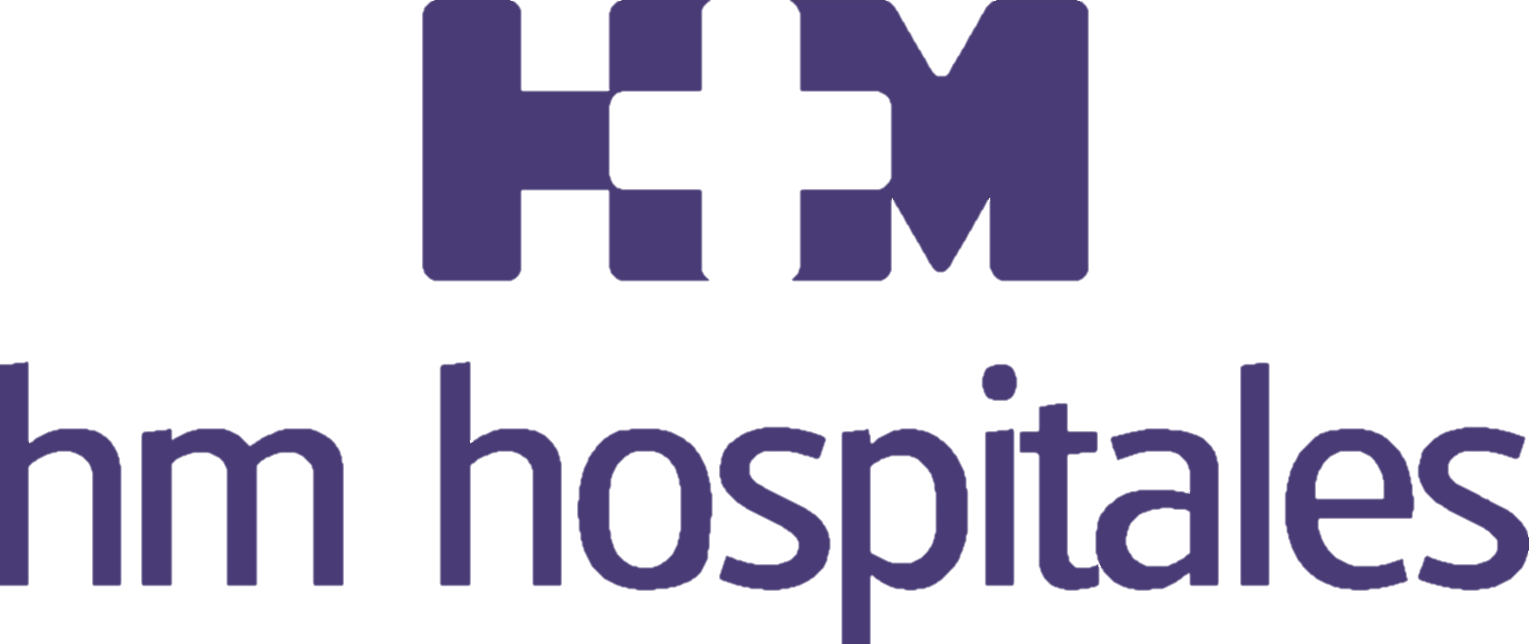
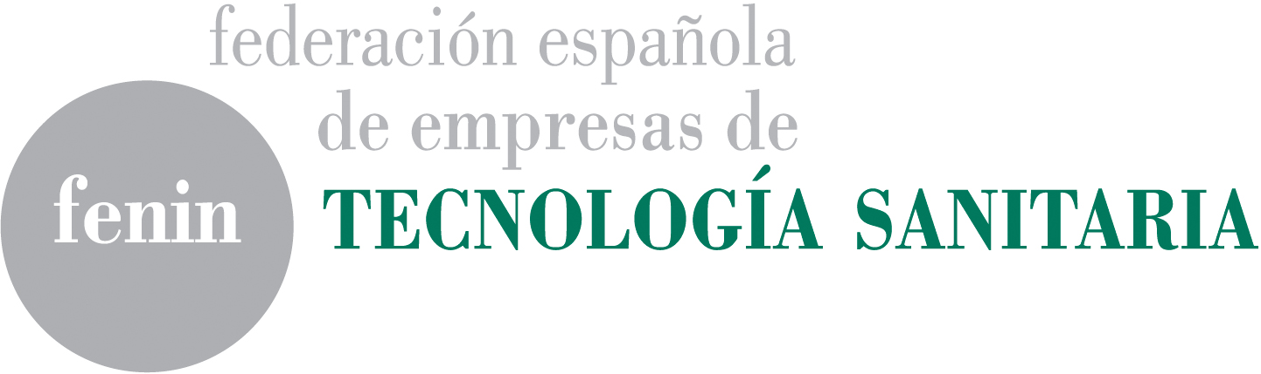

El nuevo Código Ético de la Federación entró en vigor el 1 de enero este año

HM HOSPITALES, PRIMER GRUPO HOSPITALARIO EN
RECIBIR EL SELLO ÉTICO QUE CONCEDE FENIN

- A través de la Fundación de Investigación HM Hospitales gestionará las ayudas a la formación del sector de Tecnología Sanitaria de acuerdo al nuevo Código Ético

- HM Hospitales da un paso más en su política de transparencia total, en este caso en lo relativo a la gestión de los fondos para la formación de sus profesionales sanitarios a eventos educativos

- El Código Ético garantiza una formación médica más independiente y transparente, evita conflictos de intereses y aporta una mayor seguridad jurídica

Madrid, 18 de enero de 2018. HM Hospitales se ha convertido en la primera entidad del sector hospitalario español, tanto pública como privada, en obtener el Sello Ético del Sector de Tecnología Sanitaria que otorga la Federación Española de Empresas de Tecnología Sanitaria (Fenin). La asociación empresarial ha otorgado este reconocimiento a la Fundación de Investigación HM Hospitales.

El nuevo Código Ético de Fenin entró en vigor el pasado 1 de enero de 2018, y todas las entidades vinculadas a la asociación empresarial están obligadas a cumplir con los criterios del mismo. De esta forma, el Grupo HM Hospitales se convierte en punta de lanza en transparencia en el campo de la formación del sector de tecnología sanitaria, que establece un nuevo modelo de relaciones entre la industria, los profesionales e instituciones sanitarias y las asociaciones de pacientes.

El presidente de HM Hospitales, Dr. Juan Abarca Cidón, destacó que, “la celeridad en la obtención del sello ético muestra la apuesta por la trasparencia y la ética de HM Hospitales, una organización sanitaria única, que está a la vanguardia, no sólo en ofrecer la mejor calidad asistencial y las últimas innovaciones asistenciales y tecnología disruptiva a sus pacientes, sino en brindar la máxima trasparencia en todos sus procesos de actuación. Bien sea a la hora de hacer público sus índices asistenciales o el estado de sus cuentas, o como en este caso, en la financiación de eventos formativos y en la gestión adecuada de las ayudas de la industria a la formación médica”.

Por su parte, la secretaria general de Fenin, Margarita Alfonsel, aseguró que, “agradecemos al grupo HM Hospitales que se haya sumado a esta iniciativa en favor de la ética de nuestro sector en la que estamos inmersos desde hace varios años y que se ha reforzado aún más con el nuevo código que ha entrado en vigor el pasado 1 de enero”. Además, Alfonsel afirmó que, “la obtención del Sello Ético por su parte es una garantía para nuestras empresas de que la gestión de las ayudas a la formación que proporcionan las empresas, se realizará con rigor y dichas ayudas irán destinadas íntegramente a la asistencia de los profesionales sanitarios a los eventos educativos organizados por terceros. Estamos seguros que el resto de los grupos hospitalarios privados se sumarán a esta iniciativa en favor de la ética, la transparencia y una formación médica independiente”.

Formación médica más independiente
El nuevo Código Ético del Sector de Tecnología Sanitaria establece un nuevo modelo en las relaciones entre la industria y los profesionales y organizaciones sanitarias. De esta forma, la financiación de la formación médica independiente se hace de forma indirecta, es decir, serán las organizaciones sanitarias las que elijan los profesionales que van a recibir esa formación, evitando de este modo conflictos de intereses y aportando mayor seguridad jurídica a todos los agentes implicados.

Para verificar el cumplimiento del Código Ético en todos los eventos formativos y la gestión adecuada de las aportaciones de la industria, Fenin ha desarrollado el Sistema de Validación de Eventos conjuntamente con KPMG. Además, la puesta en marcha del Código Ético garantiza una formación médica más independiente y transparente, ya que las empresas no sólo no seleccionan a los beneficiarios sino que tampoco asumirán directamente sus gastos.

HM Hospitales apuesta por la investigación y la docencia como herramientas para la mejora de la asistencia sanitaria de pacientes, mediante la transferencia de los resultados a la práctica clínica. Para la implantación de estos nuevos avances científicos y tecnológicos, es necesario que la formación de los profesionales sanitarios se realice de acuerdo a los principios éticos y de transparencia definidos en el Nuevo Código Ético del sector, con el fin de alcanzar una asistencia sanitaria de calidad.

En definitiva, HM Hospitales se convierte en el grupo hospitalario pionero en adecuarse a este nuevo marco que define Fenin, cuyo principal objetivo es mejorar la salud de los pacientes, garantizando la formación de excelencia a sus profesionales y la aplicación siempre de tecnología de última generación.

HM Hospitales
HM Hospitales es el grupo hospitalario privado de referencia a nivel nacional que basa su oferta en la excelencia asistencial sumada a la investigación, la docencia, la constante innovación tecnológica y la publicación de resultados.

Dirigido por médicos y con capital 100% español, cuenta en la actualidad con más de 4.000 profesionales que concentran sus esfuerzos en ofrecer una medicina de calidad e innovadora centrada en el cuidado de la salud y el bienestar de sus pacientes y familiares.

HM Hospitales está formado por 38 centros asistenciales: 14 hospitales, 3 centros integrales de alta especialización en Oncología, Cardiología y Neurociencias, además de 21 policlínicos. Todos ellos trabajan de manera coordinada para ofrecer una gestión integral de las necesidades y requerimientos de sus pacientes.

Más información: www.hmhospitales.com

Sobre Fenin
La Federación Española de Empresas de Tecnología Sanitaria representa a más de 500 empresas fabricantes y distribuidoras en España, que constituyen más del 80% del volumen total de negocio. El mercado nacional forma parte, junto a Alemania, Reino Unido, Francia e Italia, de los cinco países que representan el 75% del mercado europeo. Asimismo, el sector de Tecnología Sanitaria ha sido identificado como agente estratégico en el ámbito de la salud y como uno de los mercados prioritarios dentro de la Estrategia Estatal de Innovación.

Fundada en 1977, la Federación trabaja por la investigación y el desarrollo tecnológico, que permiten poner al alcance de todos tecnologías, productos y servicios que mejoran la prevención, el diagnóstico, el tratamiento y el control y seguimiento de las enfermedades.

Más información para medios:
DPTO. DE COMUNICACIÓN DE HM HOSPITALES
Marcos García Rodríguez
Tel.: 914 444 244 Ext 167 / Móvil 667 184 600
E-mail: mgarciarodriguez@hmhospitales.com

Para más información:
Directora Departamento de Comunicación de Fenin
Ruth Ruiz: 91 575 98 00
r.ruiz@fenin.es

Responsable del Departamento de Comunicación
Marga Sopena: 91 575 98 00
m.sopena@fenin.es

